КӨЗГЕ ЯРМИНКӘ.

Бүген, 10 октябрьдә, Казанда, Чаллыда һәм Яшел Үзән районының Октябрьский бистәсендә («Яңа Тура» сәүдә-ярминкә комплексы) авыл хуҗалыгы ярминкәләре гөрли.

Дәрвишләр бистәсендә дә, көзге ярминкәдә, Түбән Әлки авыл җирлеге территориясендә үстерелгән һәм җитештерелгән продукция белән сату итәләр. Бәрәңге, кишер, суган, кабак кебек яшелчәләрне калабыз халкы бик теләп сатып ала. Шулай ук, бал һәм маринадланган продукцияне дә читләтеп үтмиләр.

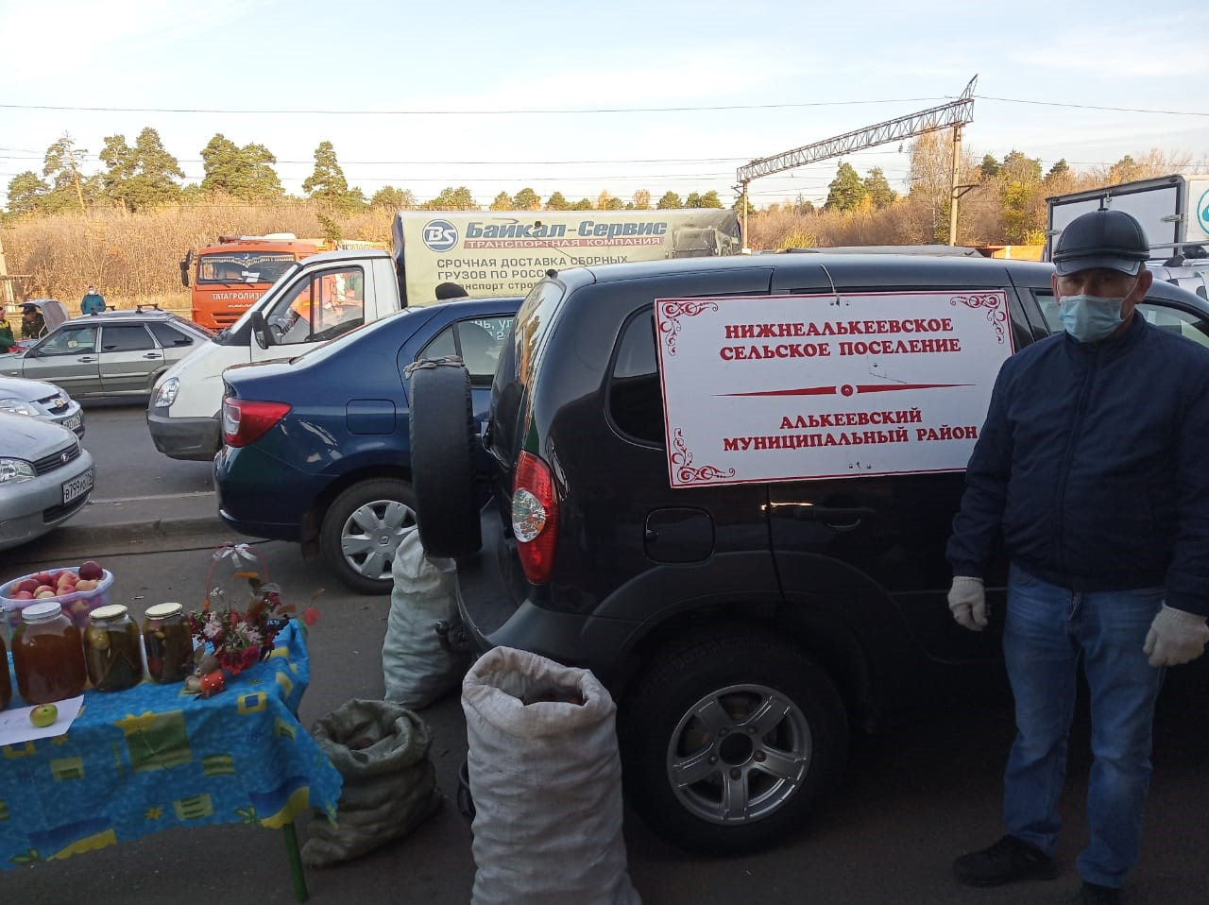

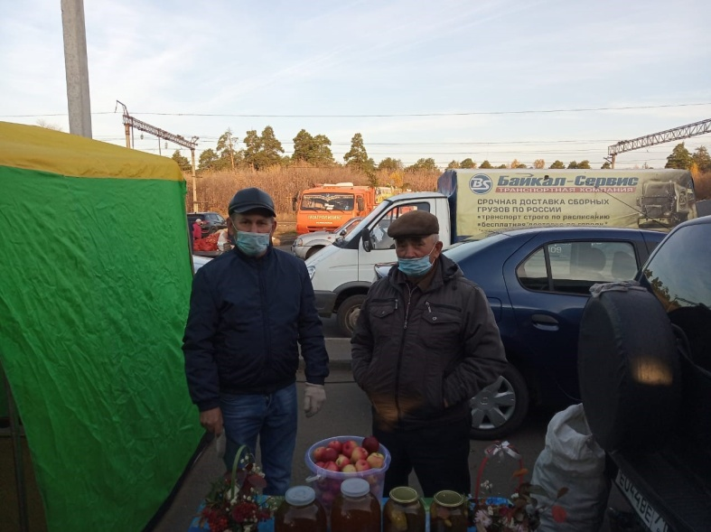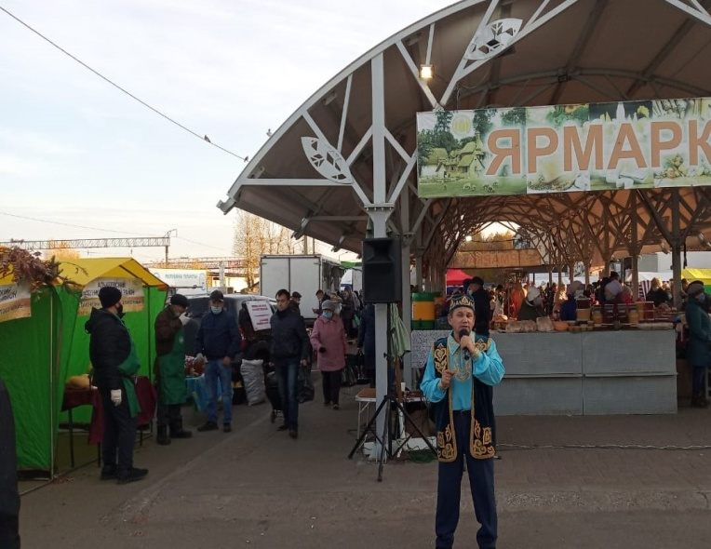

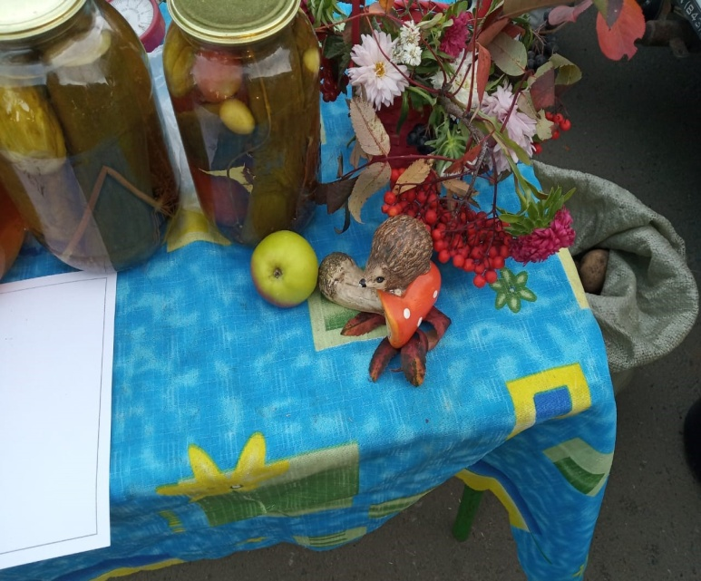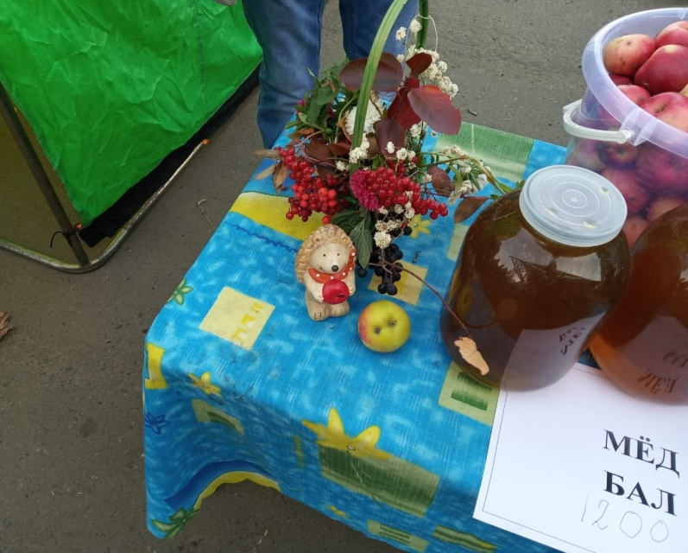

10.10.2020 ел

